**Лекція. Тема 10. Контрольна карта та інші діаграми статистичного контролю**

**10.1. Гістограма**

Наступний інструмент управління якістю – метод **гістограми**. Цей метод дозволяє представити статистичні дані в графічному вигляді – вигляді стовпчикової діаграми. Гістограма найчастіше застосовується для вибору напрямку роботи, розробки та впровадження коригувальних заходів щодо встановлених цілей. Цей інструмент управління якістю може виконувати наступні аналітичні функції:

* виконувати позиційне порівняння (при визначенні співвідношень розглянутих об'єктів);
* виконувати порівняння в часі, аналізуючи динаміку значень показників;
* виконувати певне порівняння, виділяючи певну кількість об'єктів у розглянутій області значень.

Метод гістограми застосовується з метою попередньої оцінки однорідності експериментальних даних і для наочного уявлення характеру розподілу випадкових величин у вибірці.

Аналіз і представлення даних виконується наступним чином:

* до кожного інтервалу включаються спостереження, що лежать у межах від нижньої межі інтервалу до верхньої;
* значення, що потрапили на межі інтервалів, включаються наступним чином: у перший інтервал включається і нижня, і верхня межа інтервалів, а в усі інші інтервали включається лише верхня межа (якщо немає конкретних вимог щодо включення даних у той або інший інтервал);
* здійснюється аналіз форми та розташування гістограми щодо меж поля допуску. Це дає багато інформації про досліджуваний процес і без виконання розрахунків.

Процес аналізу якості за допомогою гістограми може здійснюватись як в індивідуальній формі, так і в командній.

Існують наступні ***варіації структури гістограми****:* дзвіноподібний розподіл, розподіл з двома піками, розподіл типу плато, розподіл грибінчастого типу, скошений розподіл, усічений розподіл, розподіл з ізольованим піком, розподіл із піком на краю.

Ефективність використання методу гістограми оцінюється аналізом повторної її побудови через деякий час після впровадження заходів та їх порівняння з результатами попереднього дослідження.

Перевірка якості виготовленої продукції здійснюється в ході аналізу характеру гістограми. Якщо графік має форму нормального розподілу, то це свідчить про стабільність процесу. На практиці часто зустрічаються випадки, коли форма розподілу відхиляється від нормального вигляду. Це свідчить про порушення в процесі та вказує на необхідність застосування керуючих впливів.

Розглянемо побудову гістограми на конкретному прикладі. У таблиці 10.5 надано результати вимірювань розмірів умовної партії із

60 одиниць заготовок на верстаті протягом доби. Нормативне значення заготовки знаходиться в межах від 160 до 170 см.

*Таблиця 10.5*

**Розмір заготовки, см.**

|  |  |  |  |  |  |  |  |  |  |
| --- | --- | --- | --- | --- | --- | --- | --- | --- | --- |
| **150** | 170 | 162 | 168 | 161 | 163 | 164 | 153 | 154 | 155 |
| 161 | 171 | 160 | 170 | 158 | 175 | 166 | 155 | 162 | 164 |
| 163 | 179 | 159 | 171 | 176 | 167 | 156 | 164 | 156 | 165 |
| **180** | 154 | 172 | 177 | 175 | 176 | 152 | 152 | 157 | 163 |
| 165 | 162 | 178 | 173 | 177 | 174 | 151 | 153 | 151 | 159 |
| 162 | 164 | 173 | 174 | 178 | 179 | 157 | 179 | 161 | 160 |

Для побудови гістограми серед наведених у таблиці 9.5 даних

знайдемо максимальне та мінімальне значення ( *x*max, *x*min ) – у

нашому прикладі 150 і 180 відповідно. Після цього для групування статистичного матеріалу необхідно вибрати кількість класів (інтервалів значень), які необхідно утворити. Число класів не повинно бути надто великим (ряд розподілу при цьому стає невиразним і частоти в ньому схильні до незакономірних коливань), але не повинно бути й надто малим (властивості розподілу

описуються статистичним рядом надто грубо). Практикою встановлено, що якщо кількість даних знаходиться в межах 40-100, цільових перевірок бажано формувати 6-9 класів, при вибірці у 100-

500 об’єктів – 8-12 класів, при 500-1000 об’єктах – 10-16 класів. Оскільки в нашому випадку вибірка склала 60 одиниць заготовок, то доречно сформувати від 6 до 9 класів. Щоб обрати оптимальну їх кількість, скористаємось формулою Стерджеса:

*n=1+3,322 lgN****,*** (10.1)

де *N* – обсяг сукупності,

*n* – кількість груп (класів).

Після визначення кількості груп вирішимо питання про вибір величини інтервалу. Залежно від ступеня коливання групувальної ознаки та характеру розподілу одиниць статистичної сукупності можна застосовувати рівні або нерівні інтервали. При більшості досліджень вчені використовують принцип саме рівності інтервалу. Тоді визначення величини інтервалу (*h*) при групуванні буде здійснюватися за формулою:

*h*  *x* max 

*n*

*x* min

(10.2)

У нашому випадку

*h*  180

− 150

6

 5 см. Таким чином, ми

отримуємо 6 груп з наступними інтервалами:

150-155; 155-160;160-165;165-170;170-175;175-180.

Далі необхідно знайти кількість спостережень, що потрапили до кожної групи. Рекомендовано дотримуватися наступного правила: якщо число знаходиться на межі двох інтервалів, воно потрапляє в той інтервал, де було отримано вперше. Відповідно до цього правила в перший клас від 150 до 155 потрапило m1 = 11 результатів спостережень, до другого класу від 155 до 160 потрапило m2 = 9 результатів спостережень, в третій клас – m3 = 16 результатів спостережень тощо. Ці дані доцільно занести в наступну таблицю (табл. 10.6).

За частотами можна побудувати гістограму. Для цього на кожно- му інтервалі потрібно побудувати стовпчик (прямокутник), висота якого дорівнює (пропорційна) частоті потрапляння спостережень у даний інтервал [5].

*Таблиця 10.6*

**Інтервальний ряд значень довжини заготовки**

|  |  |  |
| --- | --- | --- |
| Довжина заготовки, см | Дані контролю | Частота, од. |
| 150-155 | ІІІІ ІІІІ ІІІ | 11 |
| 155-160 | ІІІІ ІІІІ І | 9 |
| 160-165 | ІІІІ ІІІІІІІІІІІІ | 16 |
| 165-170 | ІІІІ І | 5 |
| 170-175 | ІІІІ ІІІІ І | 9 |
| 175-180 | ІІІІ ІІІІ ІІ | 10 |

Приклад побудови гістограми наведено на рис. 10.7.

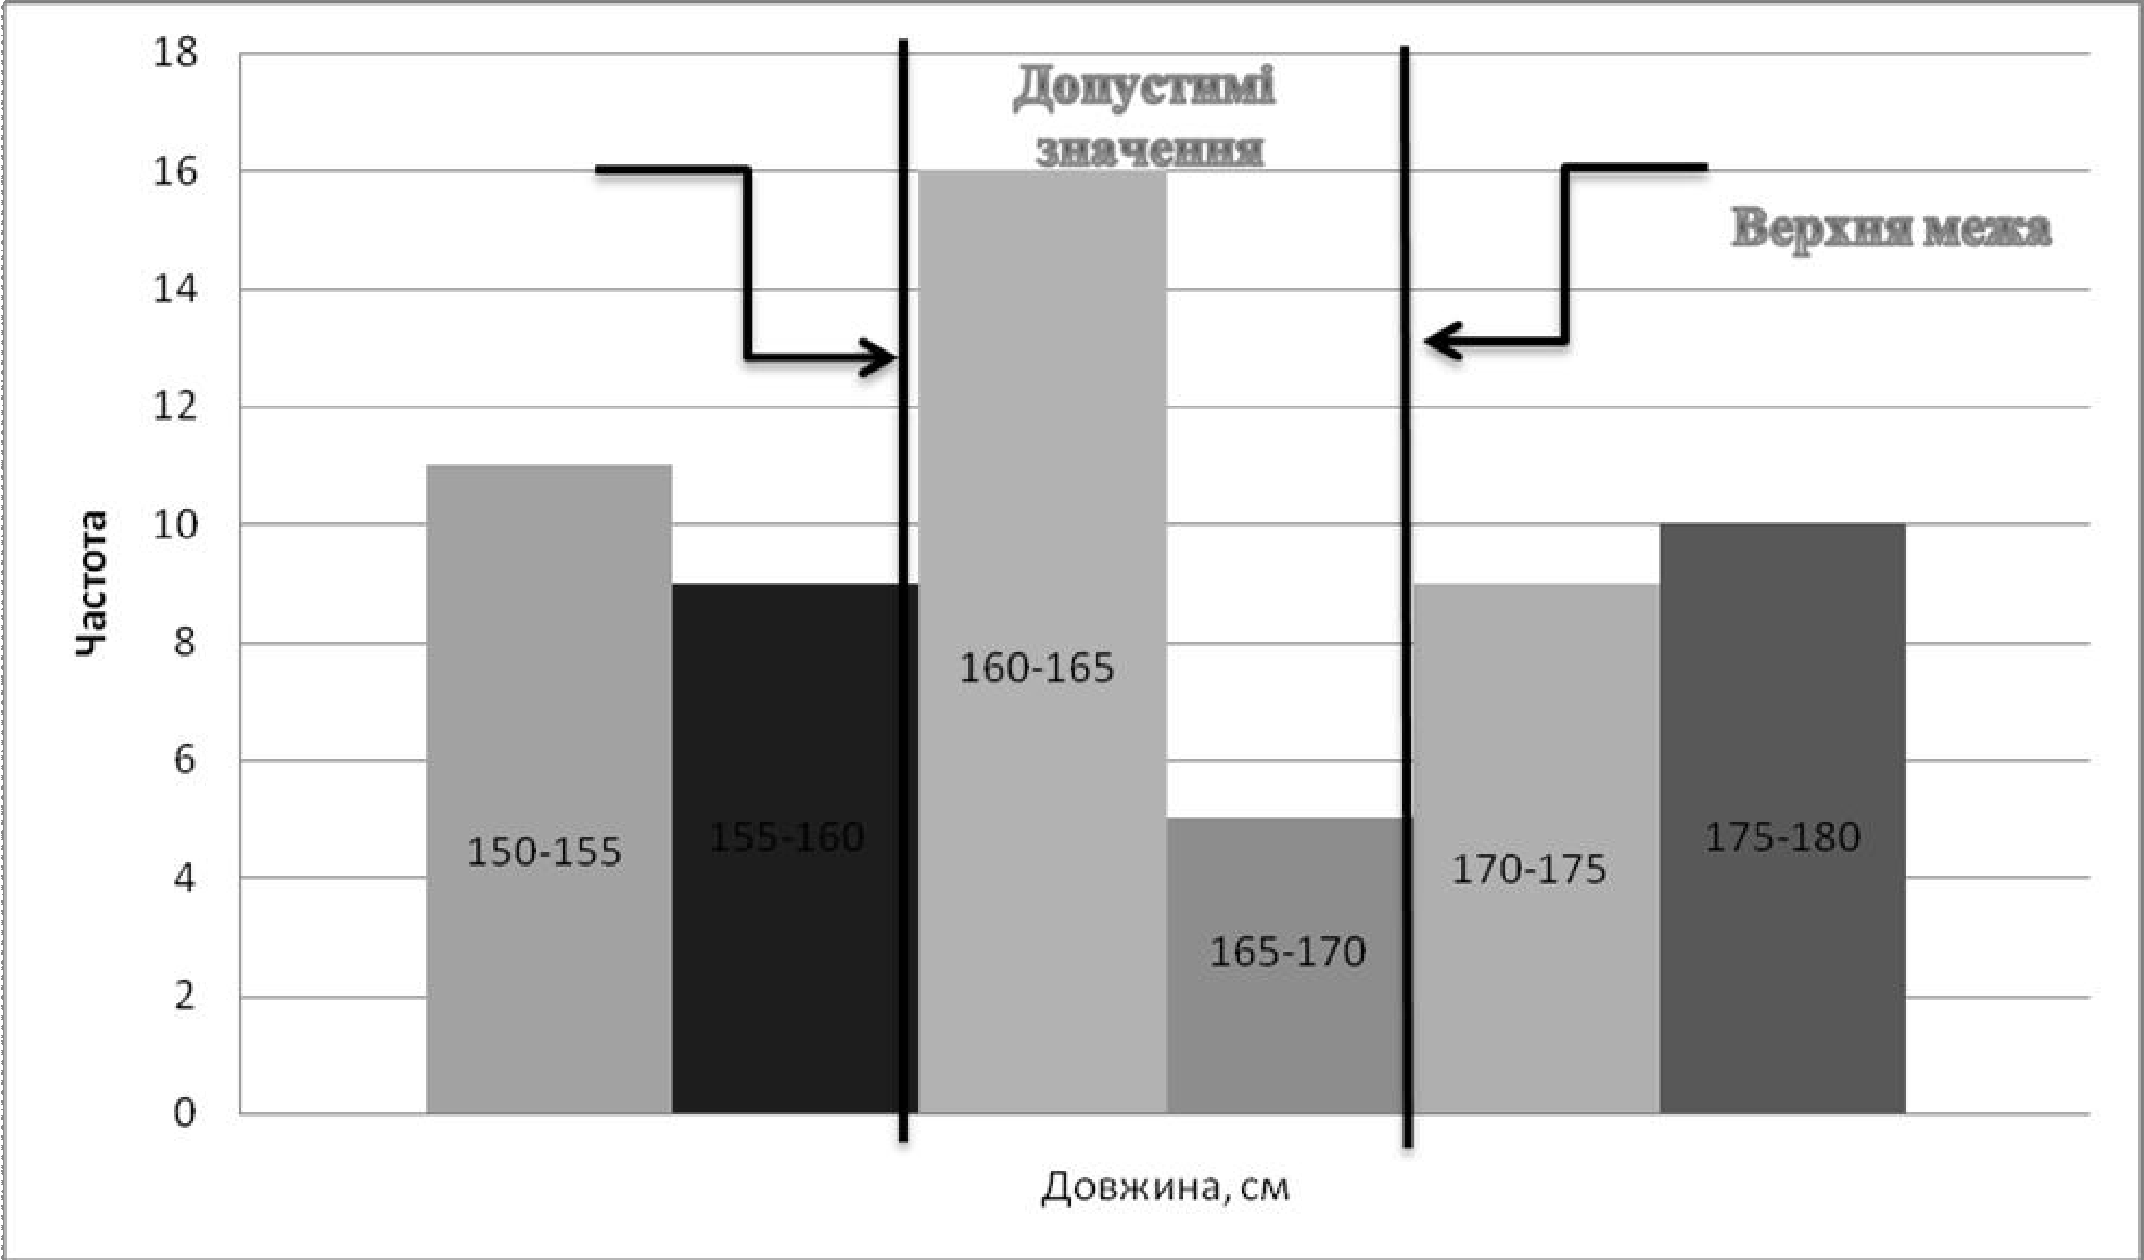

**Нижня межа**

***Рис. 10.7. Гістограма довжини заготовки***

Як бачимо, гістограма являє собою стовпчиковий графік. Наносячи на графік допустимі значення параметра можемо визначити, як часто потрапляє цей параметр у допустимий діапазон. Проаналізувавши побудовану гістограму, можемо зробити висновок, що процес виробництва заготовок є неконтрольованим і неякісним, оскільки більшість виготовлених елементів знаходиться за межами мінімально та максимально допустимих значень.

*Основною перевагою* методу гістограми є його наочність і відносна простота використання, однак цей метод має ряд *недоліків:* у зв'язку з великою кількістю видів гістограм, часом важко визначити,

в якому випадку на її форму впливають різні чинники, а коли відбуваються помилки в зібраних даних або побудові.

**10.2. Діаграма розкиду**

Метод **діаграми розкиду (розсіювання)** застосовується у виробництві на різних стадіях життєвого циклу продукції з метою виявлення залежності між показниками якості та основними факторами виробництва. Діаграма розкиду дозволяє оцінити на підставі графічного представлення без математичної обробки експериментальних даних характер і тісноту зв'язку значень двох змінних (кореляційне відношення), якими можуть бути: характеристика якості процесу та фактор, що впливає на хід процесу; дві різні характеристики якості; два фактора, що впливають на одну характеристику якості.

Цей метод оцінки якості застосовується на підприємстві для розробки та коригування виробничих цілей. Він *дозволяє:*

* виявити та наочно представити взаємну залежність груп даних;
* оцінити вплив однієї групи даних на розподіл іншої;
* визначити оптимальні умови протікання процесу (поліпшення протікання процесу);
* без математичної обробки експериментальних даних на підставі графічного зображення оцінити характер і тісноту зв'язку значень двох змінних.

Деякі типові варіанти зображення діаграми розкиду схематично наведені на рис. 10.8.

На **рис. 10.8 (а)** чітко проглядається пряма кореляція між параметрами *x* та *y*. У цьому випадку при здійсненні контролю за причинним фактором *x* можна управляти й значенням параметра *y*.

На **рис. 10.8 (б)** наведений приклад оберненої (негативної) кореляції між параметрами. При збільшенні *x* характеристика *y* зменшується. Якщо причинний фактор *x* знаходиться під контролем, характеристика *y* залишається стабільною.

На **рис. 10.8 (в)** також наведено приклад прямої кореляції. При збільшенні параметру *x* параметр *y* теж буде зростати, але розкид *y* великий по відношенню до певного значення *x*. Тому таку кореляцію називають легкою або незначною. При наявності такого розкиду за допомогою контролю причинного фактору *x* можна до певної міри

контролювати характеристику продукції *y*, але необхідно також мати на увазі й інші фактори, що певною мірою впливають на *y*.

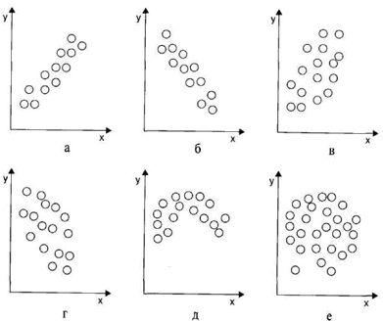

***Рис. 10.8. Типові приклади діаграми розкиду***

На **рис. 10.8 (г)** зображений випадок легкої оберненої кореляції між факторами, коли при збільшенні *x* характеристика *y* зменшується, але при цьому є присутнім великий розкид значень *y*, відповідних фіксованим значенням *x*. Варто пам’ятати, що крім фактора *х* на *у* буде впливати ще певне коло факторів.

На **рис. 10.8 (д)** зображена криволінійна кореляція між *х* та *у*. Якщо діаграму розкиду можна розділити на ділянки, які мають прямолінійний характер, то проводять такий поділ і досліджують кожну ділянку окремо, як прямолінійну кореляцію.

На **рис. 10.8 (е)** показаний приклад відсутності кореляції, коли не існує ніякої вираженої залежності між *x* та *y*. У цьому випадку необхідно продовжити пошук факторів, що корелюють з *y*, виключивши з цього пошуку фактор *x*.

Існує наступний алгоритм побудови діаграми розкиду.

**Етап 1.** Збирають приблизно 25-30 пар даних, між якими необхідно виявити взаємозв’язок і оформлюють ці дані у вигляді таблиці.

**Етап 2.** Знаходять максимальні та мінімальні значення для фактору *x* та результату *y*. На графіку обирають шкали на горизонтальній і вертикальній осях так, щоб обидві довжини робочих частин вийшли приблизно однаковими (для полегшення читання діаграми). По горизонтальній осі відкладають фактор *х*, по вертикальній – значення результату *у*. На кожній осі беруть не більше ніж 3-10 градацій і використовують для полегшення читання округлені числа.

**Етап 3.** Побудова графіка. Якщо в різних спостереженнях зустрічаються однакові значення, то можна намалювати одну точку поряд із іншою або поставити умовне позначення, наприклад «Ø».

**Етап 4.** Нанесення необхідних відміток на діаграму.

Наприклад, побудуємо діаграму розкиду для оцінки впливу умовного фактору *х* на величину значення *у*. Для проведення експерименту було обрано 30 примірників. Значення *х* та відповідні їх значення *у* наведені в табл. 10.7.

*Таблиця 10.7*

**Значення *х* та *у* для 30 примірників продукції**

|  |  |  |  |  |  |
| --- | --- | --- | --- | --- | --- |
| № | Фактор *х* | Значення *у* | № | Фактор *х* | Значення *у* |
| 1. | 8,0 | 2620 | 16. | 4,5 | 2220 |
| 2. | 7,0 | 2520 | 17. | 12,0 | 2790 |
| 3. | 7,5 | 2530 | 18. | 11,0 | 2950 |
| 4. | 5,3 | 2520 | 19. | 14,0 | 3200 |
| 5. | 5,0 | 2440 | 20. | 13,2 | 2840 |
| 6. | 2,5 | 2400 | 21. | 16,0 | 3100 |
| 7. | 5,5 | 2450 | 22. | 2,7 | 2230 |
| 8. | 10,1 | 2620 | 23. | 2,5 | 2300 |
| 9. | 6,0 | 2560 | 24. | 6,9 | 2800 |
| 10. | 5,0 | 2410 | 25. | 4,4 | 2500 |
| 11. | 6,5 | 2520 | 26. | 9,2 | 2980 |
| 12. | 9,0 | 2640 | 27. | 6,5 | 2900 |
| 13. | 9,0 | 2700 | 28. | 3,0 | 2050 |
| 14. | 1,0 | 2340 | 29. | 1,0 | 2020 |
| 15. | 10,5 | 2760 | 30. | 1,0 | 2000 |

Побудована за цими даними діаграма розкиду наведена на рис.

10.9.

Як свідчать дані побудованого графіку, існує пряма залежність

між значеннями *х* та *у*: чим більше значення *х*, тим більше значення *у*.

**у**

***Рис. 10.9. Діаграма розкиду***

3400

3200

3000

2800

2600

2400

2200

2000

1800

0

2

4

6

8

10

12

14

16

18

**х**

Головною *перевагою* методу діаграми розкиду є можливість застосування критерію Стьюдента під час оцінки достовірності (тісноти кореляційного зв’язку) даних. Для побудованого прикладу R2=0,780, що свідчить про достаньо тісний взаємозв’язок.

*Недоліком* методу є те, що можна здійснювати контроль тільки одного (будь-якого) з двох параметрів, а також вузька область співставлення параметрів.

**10.3.Діаграма Ішікави**

Причинно-наслідкова **діаграма Ішікави** являє собою графічне упорядкування факторів, що впливають на об'єкт аналізу. Для побудови діаграми процес виготовлення продукції, що впливає на її якість, розглядається як взаємодія впливу **5 факторів (5М)**: людини (man), машини (machine), матеріалу (material), методу (method) та вимірів (measures).

Сама діаграма зазвичай має вигляд риб’ячого скелету. По- перше, при побудові малюють горизонтальну стрілку, яка буде відображати об’єкт аналізу. До горизонтальної стрілки підводять великі первинні стрілки, що умовно позначають головні фактори або їх групи, які впливають на об'єкт аналізу. Далі до кожної первинної стрілки підводять менші стрілки другого порядку, до яких, в свою чергу, підводять стрілки третього порядку тощо. Це триває до тих пір, поки на діаграму не будуть нанесені всі фактори, що роблять помітний вплив на якість продукції в конкретній ситуації. Кожна зі

стрілок, нанесена на схему, в залежності від її положення являє собою або причину або наслідок: попередня стрілка по відношенню до подальшої завжди виступає як причина, а наступна – як наслідок.

Головне завдання при побудові діаграми – забезпечення правильного підпорядкування у взаємозалежності факторів, а також чітке її оформлення.

Деталізована діаграма Ішікави може служити основою для складання плану взаємопов'язаних заходів, що забезпечують комплексне вирішення поставленої при аналізі задачі. Умовний приклад такої діаграми наведений на рис. 9.10.

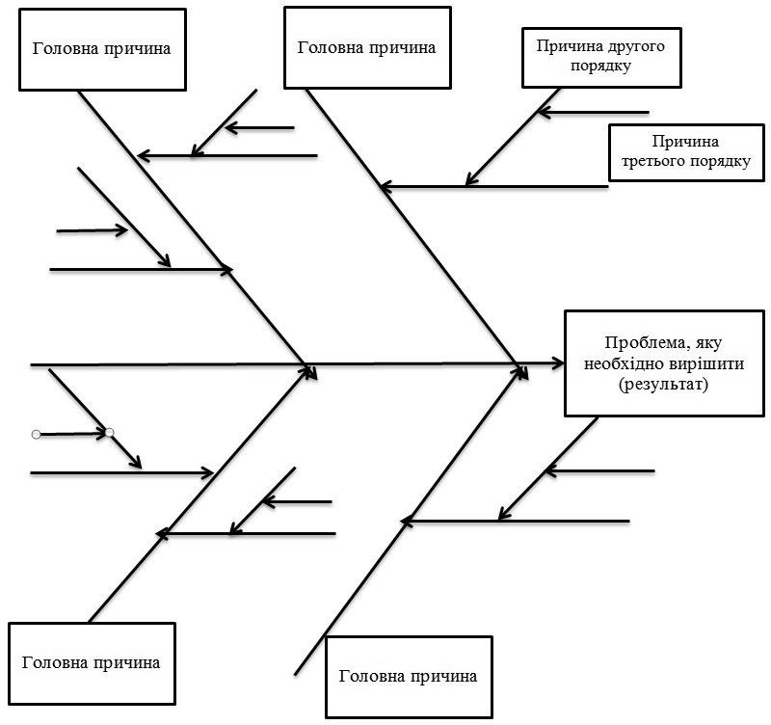

***Рис. 10.10. Діаграма Ішікави***

Побудова діаграми складається із наступних етапів:

**Етап 1.** Визначення мети побудови діаграми. На цьому етапі в якості об'єкту дослідження вибирають або виробничу проблему, або один із показників якості, щодо якого були замічені дефекти. Бажано обирати фактори, для яких існують цифрові значення.

**Етап 2.** Виявлення основних факторів впливу. При складанні списку факторів, що впливають на появу дефекту, не можна відкидати жоден із них, хоч би незначним він не здавався. Якщо на початковій стадії побудови діаграми якийсь фактор, що знижує якість, випав з поля зору, то, швидше за все, він не з'явиться в подальшій роботі. Фактори, вплив яких на даний дефект малоймовірний, можуть бути відкинуті при подальшому аналізі діаграми, але на етапі її побудови вони повинні бути представлені всі без винятку, щоб було ясно, що вони вже прийняті до уваги на якомусь етапі аналізу.

**Етап 3.** Виявлення вторинних факторів. Безумовно, вплив головних чинників у свою чергу визначається тим, що вони самі залежать від якихось інших факторів. Тому після того, як визначені головні фактори, виявляються вторинні фактори, що впливають на кожен окремий фактор з «5М». Вторинні фактори також наносяться на діаграму. Фактори другого порядку можуть визначатися факторами третього порядку тощо. Групування факторів другого і наступних порядків зазвичай носить лише умовний характер і залежить від поставленої мети і умов аналізу.

Інформація про показники якості для побудови діаграми повинна бути зібрана з усіх доступних джерел: журналу реєстрації операцій, журналу реєстрації даних поточного контролю, повідомлень робітників виробничої дільниці тощо. Дуже важливо простежити кореляційну залежність між причинними факторами (параметрами процесу) і показниками якості.

Одним із інструментів побудови такої діаграми є програма Statistics*,* а в ній функція ***Industrial Statistica & Six Sigma / Process Analysis*.**

Основною *перевагою* діаграми Ішікави є те, що вона дає наочне уявлення не тільки про ті фактори, що впливають на досліджуваний об'єкт, але й про причинно-наслідкові зв'язки між цими факторами. *Недоліком* можна вважати її громіздкий характер і складність побудови без наявності спеціального програмного забезпечення.

**10.4. Контрольна карта**

На відміну від попередніх методів контролю якості, **контрольна карта** дає можливість фіксувати стан процесу в часі. Цей метод був запропонований У. Шухартом у 1924 р. для візуалізації статистичних характеристик того чи іншого виробничого процесу. Контрольна карта являє собою засіб оперативного управління виробництвом, оскільки дає можливість втрутитися в процес до того моменту, як він вийде з-під контролю.

Будь-яка контрольна карта – це графік, в якому по осі абсцис зазвичай відкладають параметр часу, а по осі ординат – характеристику якості. Також на карті завжди є присутніми три лінії: по центру розташовують лінію, яка характеризує потрібне номінальне значення показника (**НЗ**), дві інші лінії, одна з яких знаходиться нижче НЗ і описує мінімальні контрольні значення (***НКМ – нижня контрольна межа, LCL – Lower Control Level***), а та що знаходиться вище, описує максимальні контрольні значення (***ВКМ – верхня контрольна межа, UCL – Upper Control Level***).

Ці межі розраховують з урахуванням прийнятого розподілу значень контрольованого параметра і додаткової ймовірності отримання помилкового попереджувального сигналу про розлад операції. Довірчий інтервал указує, всередині яких меж очікується справжнє значення статистичної характеристики.

Межі регулювання окреслюють область значень регульованої вибіркової характеристики, що відповідає задовільному налагоджен- ню технологічної операції (якщо контрольований параметр заданий односторонньою нормою, то на контрольну карту наноситься тільки одна межа регулювання). Для кращого сприйняття контрольної карти її центральну лінію та межі доцільно позначати різними кольорами.

На рис. 10.11 і рис. 10.12 зображені приклади простих контрольних карт для умовного параметру якості.

Якщо контрольована характеристика якості виходить за межі НКМ або ВКМ, то це свідчить про порушення стабільності процесу виробництва або його неконтрольованість. У цьому випадку необхідно виявити причини порушень і прийняти певні заходи.

Контрольна карта є відмінним засобом збереження інформації шляхом представлення історії якості дослідженого виробничого процесу: хто отримав брак, на якому обладнанні, коли було прийнято рішення зупинити процес виробництва або відновити його.



6,5

6

5,5

5

4,5

4

3,5

3

2,5

2

1,5

1

0,5

0

1

2

3

4

5

6

7

8

9

10

11

12

**Час**

НЗ

ВКМ

НКМ

Параметр якості

***Рис. 10.11. Контрольна карта параметру якості: процес підлягає контролю***

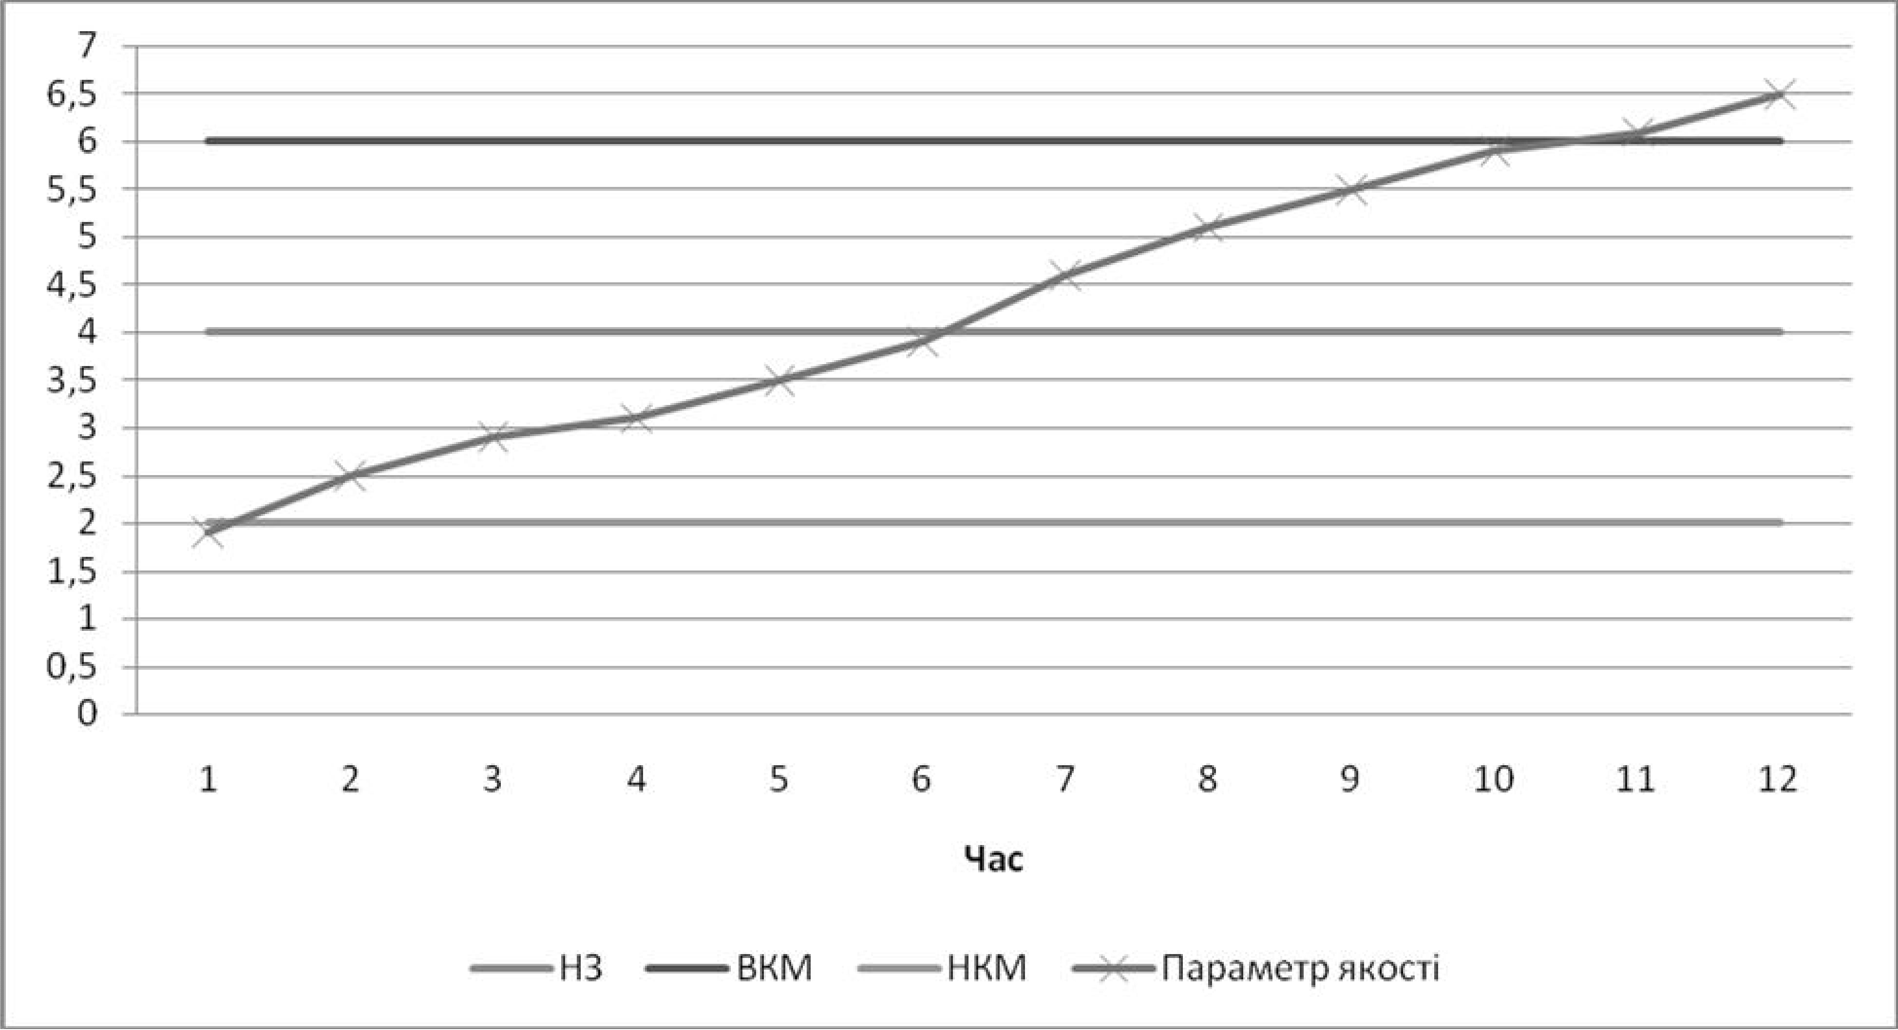

***Рис. 10.12. Контрольна карта параметру якості: процес не підлягає контролю***

Найбільш розповсюдженими є наступні контрольні карти:

* середніх арифметичних і розмахів;
* медіан і розмахів;
* питомої ваги дефектної продукції;

- числа дефектних одиниць продукції;

* числа дефектів на одиницю продукції;
* індивідуальних значень;
* числа дефектів [4, 21].

Робота з контрольною карою полягає в тому, що за даними спостереження за значеннями контрольованого параметра встановлюється, чи знаходиться цей параметр в межах регулювання, і на основі цього приймається рішення про те, чи налагоджена технологічна операція або розлагоджена.

Рішення про розлагодження операції приймається при виході хоча б одного спостереження, зафіксованого на карті у вигляді точки, за кордон регулювання. Однак, ще до виходу точок за межі регулювання, контрольна карта дасть можливість робити судження про майбутні порушення технологічної операції за такими ***ознаками****:*

* поблизу кордонів регулювання з'являється кілька послідовних значень контрольованого параметра;
* значення розподіляються по один бік від центральної лінії, тобто середнє значення зміщується відносно центру налаштування (про наявність систематичного відхилення свідчить, наприклад, розташування поспіль семи значень вище або нижче середньої лінії, а також розташування 10 з 11, 12 з 14, 14 з 17 і 16 з 20 значень по один бік від середньої лінії);
* значення контрольованого параметра сильно розкидані;
* намічається тенденція наближення значень контрольованого параметра до однієї з меж регулювання.

Таким чином, ***основною метою*** контрольних карт є визначення неприродних змін в даних з повторювальних процесів і надання їм критеріїв для визначення відсутності статистичної керованості. Процес знаходиться в статистично керованому стані тільки в ситуаціях, коли неприродні зміни викликані випадковими причинами. Під час визначення цього прийнятного рівня змін будь-яке відхилення від нормативних значень прийнято вважати результатом дій особливих причин, які необхідно виявити, а потім знищити або послабити.

Метод контрольних карт допомагає визначити, чи дійсно процес став статистично керованим на правильному рівні та чи залишиться він на ньому. Даний метод дозволяє підтримувати управління та високий ступінь однорідності найважливіших характеристик продукції шляхом безперервного запису інформації щодо якості продукції в процесі виробництва. Використання контрольних карт і їх якісний аналіз призводять до кращого розуміння та вдосконалення процесів виробництва.

**Питання до самоконтролю**

1. Дайте визначення виробничому процесу.
2. Коли з’явився статистичний метод контролю якості?
3. Чому до 1950-х років статичний метод контролю якості не був популярним та широко використовуваним?
4. За що присуджуються премії Демінга в Японії?
5. Перелічіть сім японських методів статистичного контролю якості?
6. Хто був основоположником статистичного методу контролю якості в Японії?
7. Що таке контрольні листки?
8. Назвіть основні види контрольних листків.
9. Коли був розроблений метод діаграми Парето?
10. Охарактеризуйте два види діаграми Парето.
11. Про що свідчить «Правило 80/20»?
12. В яких інших сферах, окрім контролю якості, можна використовувати діаграму Парето?
13. Дайте визначення методу розшарування.
14. За якими ознаками можна провести розшарування?
15. Які аналітичні функції виконує метод аналізу якості «гістограма»?
16. Перелічіть переваги та недоліки використання методу гістограми.
17. Що таке діаграма розкиду?
18. Які типові види діаграми розкиду існують?
19. Дайте характеристику основним видам діаграми розкиду.
20. Охарактеризуйте етапи побудови діаграми розкиду.
21. Які переваги та недоліки притаманні методу «діаграма розкиду»?
22. Що таке діаграма Ішікави?